Explainervideos beeurteilen
Dagens arbejdsgrupper
Gruppe 1:  1.  2.  3.  4. | Gruppe 2:  1.  2.  3.  4.
Gruppe 3:  1.  2.  3.  4. | Gruppe 4:  1.  2.  3.  4.
Gruppe 5:  1.  2.  3.  4. | Gruppe 6:  1.  2.  3.  4.

Explainervideos beurteilen

Vurder explainervideoerne. Jeg tror/håber, at stoffet er kendt. Men hvor godt bliver det egentlig formidlet i disse 3 videoer. Vurder indhold, grafik, speak og animationer. Sammenlign filmene.
Video 1:
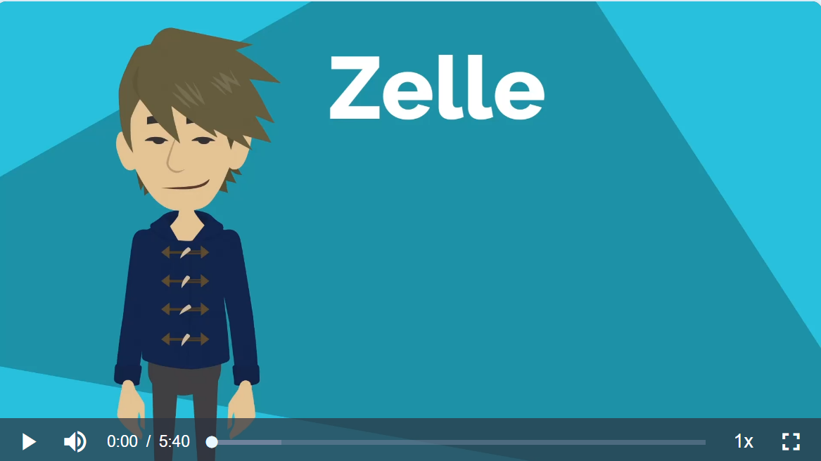
Zelle (Biologie) • Aufbau, Definition und Typen · [mit Video] (studyflix.de) (Vælg evt. „Später registrieren“)
Notiert die wichtigsten Punkte
Dieser Video erklärt, was… (hvad), wie (hvordan), wovon (af hvad..), warum (hvorfor)

Was findet ihr gut?
- Z.b. Animationen, Grafiken, Ton/Toneffekte

Was findet ihr weniger gut?

Was habt ihr gelernt?

Video 2: 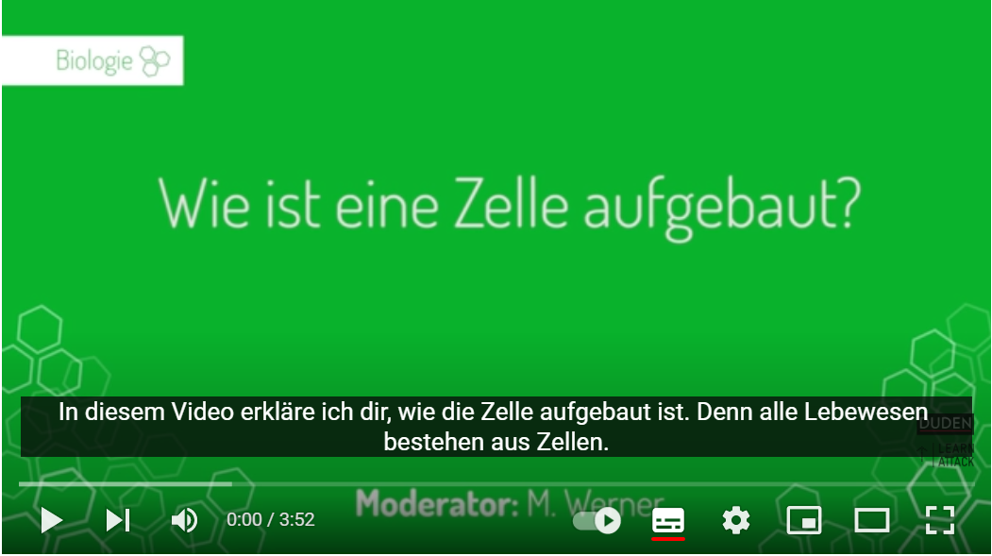

Aufbau der Zelle: Bio leicht gemacht! – Biologie | Duden Learnattack - YouTube
Notiert die wichtigsten Punkte
Dieser Video erklärt, was… (hvad), wie (hvordan), wovon (af hvad..), warum (hvorfor)

Was findet ihr gut?
- Z.b. Animationen, Grafiken, Ton/Toneffekte

Was findet ihr weniger gut?

Was habt ihr gelernt?

Video 3: 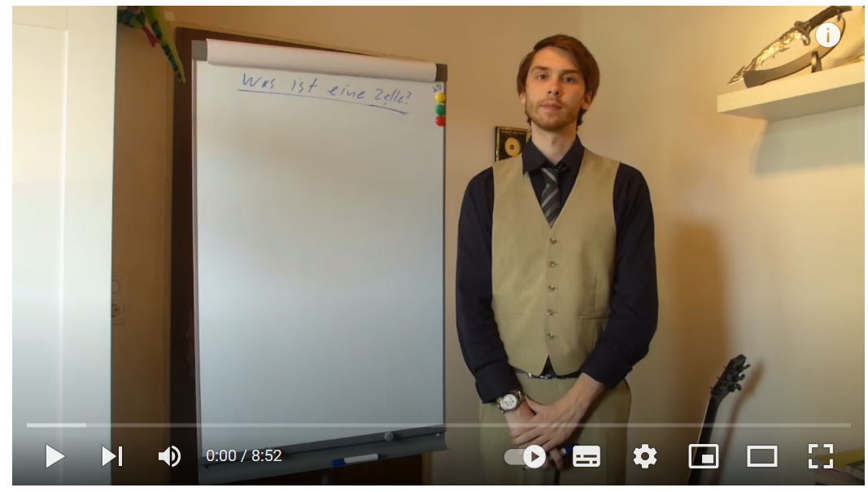
Biologie - Was ist eine Zelle? - YouTube
Notiert die wichtigsten Punkte
Dieser Video erklärt, was… (hvad), wie (hvordan), wovon (af hvad..), warum (hvorfor)

Was findet ihr gut?
- Z.b. Animationen, Grafiken, Ton/Toneffekte

Was findet ihr weniger gut?

Was habt ihr gelernt?

Beurteiling (Bedøm og sammenlign videoerne. Svar i hele sætninger)

Welches Video hat bessere Grafiken?
Welches Video hat besseren Ton?
Welches Video hat besseren Erklärungen?
Am besten gefällt uns Video A/B/C, weil…

